МИНИСТЕРСТВО СТРОИТЕЛЬСТВА
И ЖИЛИЩНО-КОММУНАЛЬНОГО ХОЗЯЙСТВА
РОССИЙСКОЙ ФЕДЕРАЦИИ

С В О Д П Р А В И Л СП .1325800.2023

КОНСТРУКЦИИ ПОКРЫТИЙ ПРОСТРАНСТВЕННЫЕ МЕТАЛЛИЧЕСКИЕ

Правила изготовления и монтажа

Издание официальное

Москва 2023

Предисловие

Сведения о своде правил

1 ИСПОЛНИТЕЛЬ – Акционерное общество «Научно-исследовательский центр «Строительство» – Центральный научно-исследовательский институт строительных конструкций им. В.А. Кучеренко (АО «НИЦ «Строительство» – ЦНИИСК им. В.А. Кучеренко)
2 ВНЕСЕН Техническим комитетом по стандартизации ТК 465 «Строительство»
3 ПОДГОТОВЛЕН к утверждению Департаментом градостроительной деятельности и архитектуры Министерства строительства и жилищно-коммунального хозяйства Российской Федерации (Минстрой России)
4 УТВЕРЖДЕН Приказом Министерства строительства и жилищно-коммунального хозяйства Российской Федерации от 5 мая 2023 г. № 323/пр и введен в действие с 6 июня 2023 г.
5 ЗАРЕГИСТРИРОВАН Федеральным агентством по техническому регулированию и метрологии (Росстандарт)
6 ВВЕДЕН ВПЕРВЫЕ

В случае пересмотра (замены) или отмены настоящего свода правил соответствующее уведомление будет опубликовано в установленном порядке. Соответствующая информация, уведомление и тексты размещаются также в информационной системе общего пользования – на официальном сайте разработчика (Минстрой России) в сети Интернет

© Минстрой России, 2023

Настоящий свод правил не может быть полностью или частично воспроизведен, тиражирован и распространен в качестве официального издания на территории Российской Федерации без разрешения Минстроя России

Содержание

1 Область применения ……………………………….…………………..
2 Нормативные ссылки …………………………………………………..
3 Термины, определения и сокращения …………………………………
4 Основные положения изготовления, монтажа и приемки
металлических пространственных покрытий ……….……………….
5 Изготовление и монтаж стержневых пространственных
конструкций .…………………………………………………………...
5.1 Основные положения ……………………………………………..
5.2 Структурные покрытия ..………………………..…………………
5.3 Стержневые оболочки и своды ……………….…………………..
5.4 Купольные конструкции …………………………………………..
6 Изготовление и монтаж висячих (вантовых) конструкций ………….
6.1 Основные положения ……………………………………………...
6.2 Однослойные вантовые покрытия ……………………………….
6.3 Двухслойные вантовые покрытия ………………………..………
6.4 Вантовые сети ………………..………………….…………………
6.5 Вантовые покрытия типа «велосипедное колесо» …………........
6.6 Особенности монтажа канатов «монострендов» ………..………
7 Изготовление и монтаж висячих тонколистовых (мембранных)
систем ……………….……………………………………………….…
7.1 Мембранные (тонколистовые) висячие покрытия ………………
7.2 Висячие ленточные покрытия …………………………………….
8 Мониторинг на стадии монтажа и приемка металлических
пространственных конструкций ………………………………………
8.1 Мониторинг на стадии монтажа металлических пространственных конструкций ………………………………………
8.2 Приемка смонтированных металлических пространственных конструкций ……………..……………………………………………..
Приложение А Узловые сопряжения стержневых пространственных конструкций ……………………………………………..
Библиография ……………………………………………………………..

Введение

Настоящий свод правил разработан в целях обеспечения требований Федерального закона от 30 декабря 2009 г. № 384-ФЗ «Технический регламент о безопасности зданий и сооружений» с учетом положений федерального закона от 27 декабря 2002 г. № 184-ФЗ «О техническом регулировании» и содержит требования к изготовлению и монтажу металлических пространственных конструкций покрытий.

Свод правил разработан авторским коллективом АО «НИЦ «Строительство» – ЦНИИСК им. В.А. Кучеренко (руководитель темы – д-р техн. наук П.Г. Еремеев, д-р техн. наук И.И. Ведяков, канд. техн. наук
Д.Б. Киселев, канд. техн. наук М.Р. Урицкий, канд. техн. наук М.И. Фарфель).

С В О Д П Р А В И Л

КОНСТРУКЦИИ ПОКРЫТИЙ ПРОСТРАНСТВЕННЫЕ МЕТАЛЛИЧЕСКИЕ
Правила изготовления и монтажа

Metal spatial structures of roofs. Requirements of manufacture and installation

Дата введения – 2023–06–06

1 Область применения
1.1 Настоящий свод правил устанавливает правила производства работ при изготовлении в условиях строительной площадки, монтаже, контроле качества и приемке металлических пространственных покрытий (стержневых, висячих, комбинированных) зданий и сооружений.
1.2 Требования настоящего свода правил не распространяются на изготовление и монтаж транспортных сооружений (мосты, путепроводы, эстакады, виадуки, подвесные переходы трубопроводов и т. п.).

2 Нормативные ссылки
В настоящем своде правил использованы нормативные ссылки на следующие документы:
ГОСТ 21.502–2016 Система проектной документации для строительства. Правила выполнения рабочей документации металлических конструкций
ГОСТ 3242–79 Соединения сварные. Методы контроля качества
ГОСТ 7512–82 Контроль неразрушающий. Соединения сварные. Радиографический метод
ГОСТ 7566–2018 Металлопродукция. Правила приемки, маркировка, упаковка, транспортирование и хранение
ГОСТ 13726–97 Ленты из алюминия и алюминиевых сплавов. Технические условия
ГОСТ 18442–80 Контроль неразрушающий. Капиллярные методы. Общие требования
ГОСТ 21780–2006 Система обеспечения точности геометрических параметров в строительстве. Расчет точности
ГОСТ 23118–2019 Конструкции стальные строительные. Общие технические условия
ГОСТ 24297–2013 Верификация закупленной продукции. Организация проведения и методы контроля
ГОСТ 27751–2014 Надежность строительных конструкций и оснований. Основные положения

Издание официальное
ГОСТ 29273–92 (ИСО 581–80) Свариваемость. Определение
ГОСТ 31937–2011 Здания и сооружения. Правила обследования и мониторинга технического состояния
ГОСТ 32484.1–2013 (EN 14399-1:2005) Болтокомплекты высокопрочные для предварительного натяжения конструкционные. Общие требования
ГОСТ Р 8.596–2002 Государственная система обеспечения единства измерений. Метрологическое обеспечение измерительных систем. Основные положения
ГОСТ Р 53772–2010 Канаты стальные арматурные семипроволочные стабилизированные. Технические условия
ГОСТ Р 55680–2013 Контроль неразрушающий. Феррозондовый метод
ГОСТ Р 55724–2013 Контроль неразрушающий. Соединения сварные. Методы ультразвуковые
ГОСТ Р 56512–2015 Контроль неразрушающий. Магнитопорошковый метод. Типовые технологические процессы
ГОСТ Р 58942–2020 Система обеспечения точности геометрических параметров в строительстве. Технологические допуски
ГОСТ Р 58944–2020 Система обеспечения точности геометрических параметров в строительстве. Функциональные допуски
ГОСТ Р ИСО 4014–2013 Болты с шестигранной головкой. Классы точности А и В
ГОСТ Р ИСО 6707-1–2020 Здания и сооружения. Общие термины
ГОСТ Р ИСО 17659–2009 Сварка. Термины многоязычные для сварных соединений
СП 16.13330.2017 «СНиП II-23-81* Стальные конструкции»
(с изменениями № 1, № 2, № 3, № 4)
СП 28.13330.2017 «СНиП 2.03.11-85 Защита строительных конструкций от коррозии» (с изменениями № 1, № 2, № 3)
СП 35.13330.2011 «СНиП 2.05.03-84* Мосты и трубы» (с изменениями № 1, № 2, № 3)
СП 48.13330.2019 «СНиП 12-01-2004 Организация строительства»
(с изменением № 1)
СП 68.13330.2017 «СНиП 3.01.04-87 Приемка в эксплуатацию законченных строительством объектов. Основные положения» (с изменением № 1)
СП 70.13330.2012 «СНиП 3.03.01-87 Несущие и ограждающие конструкции» (с изменениями № 1, № 3, № 4)
СП 72.13330.2016 «СНиП 3.04.03-85 Защита строительных конструкций и сооружений от коррозии» (с изменением № 1)
СП 470.1325800.2019 Конструкции стальные. Правила производства работ
СП 494.1325800.2020 Конструкции покрытий пространственные металлические. Правила проектирования
П р и м е ч а н и е – При пользовании настоящим сводом правил целесообразно проверить действие ссылочных документов в информационной системе общего пользования – на официальном сайте федерального органа исполнительной власти в сфере стандартизации в сети Интернет или по ежегодному информационному указателю «Национальные стандарты», который опубликован по состоянию на 1 января текущего года, и по выпускам ежемесячного информационного указателя «Национальные стандарты» за текущий год. Если заменен ссылочный документ, на который дана недатированная ссылка, то рекомендуется использовать действующую версию этого документа с учетом всех внесенных в данную версию изменений. Если заменен ссылочный документ, на который дана датированная ссылка, то рекомендуется использовать версию этого документа с указанным выше годом утверждения (принятия). Если после утверждения настоящего свода правил в ссылочный документ, на который дана датированная ссылка, внесено изменение, затрагивающее положение, на которое дана ссылка, то это положение рекомендуется применять без учета данного изменения. Если ссылочный документ отменен без замены, то положение, в котором дана ссылка на него, рекомендуется применять в части, не затрагивающей эту ссылку. Сведения о действии сводов правил целесообразно проверить в Федеральном информационном фонде стандартов.

3 Термины, определения и сокращения
3.1 Термины и определения
В настоящем своде правил применены термины по ГОСТ Р ИСО 6707-1, ГОСТ Р ИСО 17659, ГОСТ 27751, ГОСТ 29273, СП 16.13330,
СП 494.1325800, СП 470.1325800, а также следующие термины с соответствующими определениями:
3.1.1 висячая система: Конструкции, основные элементы которых работают на растяжение.
3.1.2 канат: Работающий на растяжение гибкий стержень из тонких стальных проволок, объединенных путем свивки.
3.1.3 канат «моностренд»: Система параллельных стальных прядей в пластиковой оболочке.
3.1.4 мембранная (тонколистовая) висячая конструкция: Пространственная конструкция в виде тонколистовой металлической оболочки, закрепленной по контуру, изгибающими моментами в которой можно пренебречь по сравнению с растягивающими усилиями.
3.1.5 сетчатая оболочка: Пространственная конструкция из однотипных стержневых и узловых элементов с различной формой поверхности.
3.2 Сокращения
В настоящем своде правил применены следующие сокращения:
КМ – конструкции металлические;
КМД – конструкции металлические деталировочные;
ППР – проект производства работ

4 Основные положения изготовления, монтажа и приемки металлических пространственных покрытий
4.1 Металлические пространственные конструкции должны изготавливать и монтировать в полном соответствии с чертежами КМД, разработанными на основании комплектов рабочих чертежей КМ. Состав рабочих чертежей КМ должен соответствовать требованиям ГОСТ 21.502. Чертежи КМ и КМД должны содержать всю необходимую информацию с учетом требований, влияющих на технологию их изготовления и монтажа по ГОСТ 7566, ГОСТ 23118, ГОСТ 24297, ГОСТ 27751, СП 16.13330,
СП 28.13330, СП 35.13330, СП 68.13330, СП 70.13330, СП 470.1325800 и должны отвечать требованиям [1], [2].
4.2 Способы изготовления и монтажа должны определять на стадии разработки рабочих чертежей КМ, на основании технико-экономического анализа вариантов в зависимости от типа конструкции, пролета, очертания в плане, формы поверхности и т. д.
4.3 Условия производства работ на строительной площадке должны обеспечивать требуемое качество конструкций и их соединений, приведенное в проектной документации и нормативных документах. Для изготовления конструкций строительная площадка должна быть оснащена необходимым технологическим оборудованием, в том числе грузоподъемным. Перечень конструкций, допущенных к изготовлению на строительной площадке, должен быть согласован с проектной организацией.
4.4 Изготовление конструкций на строительной площадке следует осуществлять при контроле выполнения на всех стадиях производства работ требований рабочих чертежей КМ и КМД, карт технологического процесса или технологических инструкций, в том числе:
- перевозки и временного складирования конструкций;
- входном контроле и хранения материалов и изделий заводского изготовления, сварочных и лакокрасочных материалов, крепежных изделий;
- подготовки материалов и изделий к монтажу;
- укрупнительной сборки;
- установки, выверки и закрепления;
- монтажных соединений на сварке и болтах, в том числе с контролируемым натяжением;
- предварительного напряжения висячих конструкций;
- производства работ по защите конструкций от коррозии;
- приемочного контроля.
4.5 Все поставляемые на строительную площадку элементы заводского изготовления должны проходить приемочный контроль, иметь документы о качестве стальных строительных конструкций согласно ГОСТ 23118–2019 (приложение В), с приложением следующей документации:
- комплекта исполнительных чертежей КМД, включая схему маркировки (монтажные схемы);
- сводной ведомости документов о качестве на материалы, применявшиеся при заводском изготовлении данных конструкций;
- ведомости заключений контроля качества заводских сварных соединений методом ультразвуковой дефектоскопии с указанием мест устранения дефектов, при наличии.
4.6 Все поставляемые на строительную площадку элементы с повреждениями или деформациями свыше допускаемых по нормативным документам и указаниям рабочей документации, должны быть освидетельствованы комиссией с составлением акта.
Заводские элементы, в которых выявлены трещины в основном металле или в металле сварных швов, или расслоения по кромкам, должны быть заменены.
4.7 Укрупнительную сборку конструкций следует выполнять в кондукторах или других приспособлениях с укрепленными фиксаторами, обеспечивающими правильность размеров, с проверкой их соответствия рабочим чертежам КМ и КМД.
Сборку конструкций производят из выправленных деталей, очищенных от заусениц, грязи, масла, ржавчины, влаги, льда и т. д. Детали для строповки и сборки стальных конструкций, должны устанавливать в местах, указанных в чертежах КМД.
4.8 Монтаж конструкций следует производить по ППР, разработанному с учетом специфики сооружения.
В проекте производства работ должны быть разработаны и подтверждены расчетами способы обеспечения прочности, устойчивости и неизменяемости собираемых конструкций и соединительных элементов на всех стадиях монтажа.
В ППР наряду с общими требованиями должны быть предусмотрены:
- последовательность установки конструкций;
- мероприятия, обеспечивающие требуемую точность установки;
- пространственная неизменяемость конструкций в процессе их укрупнительной сборки и установки в проектное положение;
- устойчивость конструкций и частей здания (сооружения) в процессе возведения;
- степень укрупнения конструкций.
4.9 Монтаж пространственных металлических покрытий, обоснованный технико-экономическим анализом вариантов монтажа, следует выполнять одним из следующих способов:
- «навесной» сборкой;
- сборкой на проектной отметке на подмостях;
- полностью собранными на земле покрытиями или укрупненными блоками, с последующим подъемом на проектную отметку;
- с использованием передвижных лесов;
- надвижкой укрупненных блоков с использованием домкратных систем.
Способ монтажа конструкций следует определять с учетом наибольшей грузоподъемности строительных кранов, возможной необходимостью совместной синхронной работы нескольких кранов и использования различных приспособлений.
4.10 При монтаже укрупненными блоками должно быть предусмотрено их оснащение временными приспособлениями (подмостями, лестницами, люльками) для безопасного ведения работ.
Рекомендуется сборка блоков полной строительной готовности, включающих элементы как несущих, так и ограждающих конструкций, технологического оборудования.
4.11 Перед началом работ по монтажу конструкций следует выполнить комплексную приемку закладных деталей, опорных плит и временных опор в соответствии с требованиями СП 70.13330 и рабочих чертежей КМД.
4.12 Конструкции следует устанавливать в проектное положение по принятым ориентирам (рискам, штырям, упорам, граням и т. п.). Конструкции с закладными или другими фиксирующими устройствами следует устанавливать по этим устройствам.
4.13 Монтаж элементов пространственной конструкции покрытия следует выполнять в соответствии со схемой очередности, определенной по результатам исследования компьютерной модели сооружения. Порядок монтажа и раскружаливания конструкций покрытия, метод и последовательность предварительного напряжения элементов конструкции (при наличии) должен быть установлен в ППР, по согласованию с проектной организацией.
4.14 Монтаж конструкций сооружений следует начинать с устойчивой пространственной части сооружения: связевой ячейки, ядра жесткости и т. п. Устойчивость конструкций в процессе монтажа следует обеспечивать соблюдением определенной последовательности монтажа элементов конструкций, установкой постоянных связей, предусмотренных в рабочих чертежах КМ или временных связей, предусмотренных в ППР.
4.15 При установке монтажных элементов должны быть обеспечены:
- устойчивость и неизменяемость их положения на всех стадиях монтажа; безопасность производства работ;
- точность их положения с помощью постоянного геодезического контроля;
- прочность монтажных соединений.
4.16 Устанавливаемые монтажные элементы до расстроповки должны быть надежно закреплены. До окончания выверки и надежного (временного или проектного) закрепления установленного элемента не допускается опирать на него вышележащие конструкции, если такое опирание не предусмотрено ППР.
4.17 Сварные монтажные соединения стальных конструкций должны выполнять в соответствии с технологической документацией на монтажную сварку конкретного объекта или по проекту производства сварочных работ. Технологическая документация должна содержать:
- объем работ по сборке, сварке, термической обработке и контролю сварных соединений;
- типы сварных соединений;
- последовательность сборки элементов и выполнения сварных швов;
- технологические карты сварки сварных соединений с учетом операций по термообработке и контролю;
- таблицы рациональных параметров режима сварки;
- технологию сварки, включая способы выполнения швов и направление сварки;
- таблицы сварных узлов и соединений (тип соединения, обозначение, толщина металла, катет шва, площадь сечения и длина шва, удельная масса наплавленного металла, расход сварочных электродов);
- применяемые сварочные материалы;
- оборудование для сборки, сварки, термической обработки и контроля сварных соединений;
- вспомогательные материалы, инструменты и приспособления;
- требования к квалификации сварщиков и специалистов сварочного производства;
- требования к сварочным материалам, сварочному оборудованию и технологиям сварки;
- требования безопасности и промышленной санитарии при производстве сварочных работ.
Для сварных соединений следует применять материалы, соответствующие свариваемым сталям и обеспечивающие необходимые свойства сварных швов при должной технологии их выполнения. Материалы и проектные решения стальных конструкций со сварными соединениями должны соответствовать требованиям СП 16.13330, требования к качеству сварных соединений по ГОСТ 23118. Допускается использовать сварочные материалы по СП 35.13330.
Операционный контроль качества сварных соединений следует осуществлять следующими основными методами: внешним осмотром и измерением, ультразвуковой дефектоскопией по ГОСТ 23118, ГОСТ Р 55724. По согласованию с проектной организацией могут быть использованы другие эффективные методы неразрушающего контроля по ГОСТ 3242, ГОСТ 7512, ГОСТ 18442, ГОСТ Р 55680, ГОСТ Р 56512.
4.18 Монтажные соединения на болтах с контролируемым натяжением и без контролируемого натяжения следует выполнять в соответствии с требованиями СП 70.13330.2012 (подразделы 4.5, 4.6).
Материалы для болтовых соединений следует применять в соответствии с требованиями СП 16.13330, СП 35.13330, ГОСТ Р ИСО 4014, ГОСТ 32484.1 и рабочих чертежей КМ, КМД.
4.19 Предельные отклонения геометрических параметров конструкций (элементов конструкций, изделий, сборочных единиц) должны соответствовать значениям, указанным в стандартах и рабочей документации на конструкции конкретного типа.
Предельные величины отклонений и допусков геометрических параметров элементов покрытий пространственных конструкций от их проектных размеров не должны превышать значений, рекомендуемых в ГОСТ 23118–2019 (приложение Б) для первого класса точности изготовления.
4.20 Точность геометрических параметров следует рассчитывать в соответствии с ГОСТ Р 58942, ГОСТ 21780, ГОСТ Р 58944, в зависимости от функциональных допусков, технологических возможностей, требуемого уровня собираемости конструкций при изготовлении и монтаже. При проектировании должны быть предусмотрены узлы, компенсирующие неизбежные отклонения изготавливаемых конструкций от проектных размеров.
4.21 При изготовлении и монтаже конструкций необходимо выполнять мониторинг технического состояния сооружений в соответствии с требованиями ГОСТ 31937. Последовательность и объемы работ по мониторингу в процессе монтажа покрытия должны быть отражены в отдельном разделе рабочей документации.
4.22 Инструментальную проверку правильности установки конструкций следует выполнять по мере монтажа каждой пространственно-жесткой секции сооружения. Сварку и окончательное закрепление постоянных болтов производят после проверки правильности положения установленных конструкций. После проведения работ по раскружаливанию покрытия следует выполнять работы по мониторингу смонтированных несущих конструкций сооружения.
4.23 Контроль качества строительно-монтажных работ следует осуществлять в соответствии с требованиями СП 48.13330, СП 70.13330. Приемку в эксплуатацию законченных строительством зданий или сооружений необходимо выполнять в соответствии с требованиями
СП 68.13330.
4.24 Для уникальных объектов с уровнем ответственности КС-3 следует выполнять требования ГОСТ 27751–2014 (пункты 10.5 и 12.4).
4.25 Работы по организации и обустройству монтажной площадки; транспортированию, разгрузке, складированию, приемке и входному контролю металлоконструкций; приемке оснований и фундаментов; подготовке металлопроката, сварочных и лакокрасочных материалов; разметке, изготовлению шаблонов и кондукторов; резке и механической обработке деталей; контрольным сборкам, защите от коррозии должны выполнять в соответствии с ГОСТ 7566, ГОСТ 23118, СП 16.13330,
СП 28.13330, СП 48.13330, СП 68.13330, СП 70.13330, СП 72.13330,
СП 470.1325800.
4.26 Работы по изготовлению и монтажу металлических пространственных покрытий зданий и сооружений должны производить с соблюдением правил техники безопасности и охраны труда согласно [2].

5 Изготовление и монтаж стержневых пространственных конструкций

5.1 Основные положения
5.1.1 Стержневые пространственные конструкции в зависимости от метода монтажа изготавливают отдельными стержневыми и узловыми элементами, длинномерными стержнями или укрупненными элементами в виде пирамид, плоских или пространственных ферм и блоков. Конструктивные решения узловых сопряжений стержневых пространственных конструкций приведены в приложении А.
5.1.2 Поставляемые на строительную площадку стержневые элементы и конструкции должны соответствовать следующим требованиям, контролируемым при входном контроле:
- допуск по длине стержневого элемента должен быть не более
0,5–1,5 мм, в зависимости от типа узлового соединения;
- отклонение от прямолинейности оси стержня не должно превышать
1,5 мм на 1 м длины или 1 % длины стержня;
- узловой элемент должен быть выполнен с плюсовыми допусками не более 2 мм;
- стержневые и узловые элементы конструкции должны поставлять с антикоррозионной защитой.
5.1.3 Укрупнительную сборку конструкций следует производить:
- на сборочных площадках, оборудованных стендами или кондукторами, для закрепления конструкций, их выверки и рихтовки;
- на конвейерных линиях;
- на переставных или передвижных стендах.
Площадки для укрупнительной сборки следует располагать в монтажной зоне крана, а конвейерные линии и стенды – вблизи объекта.
5.1.4 Плоские стержневые конструкции следует укрупнять в горизонтальном положении. При укрупнении их в вертикальном положении необходимо предусматривать приспособления для закрепления.
Для укрупнительной сборки следует применять стеллажи высотой от 0,7 до 0,8 м. Поверхность стеллажей следует выравнивать по нивелиру с точностью до 4 мм, с периодической проверкой во время эксплуатации.
5.1.5 Укрупнительную сборку конструкций следует производить с применением болтов (пробок), фиксаторов или монтажной сварки. Конструкции с монтажными сварными соединениями следует закреплять в два этапа: сначала временно, затем – по рабочей документации. При сварке укрупнительных стыков необходимо предусматривать приспособление для кантовки конструкции.

5.2 Структурные покрытия
5.2.1 Структурные покрытия (структуры) представляют собой сетчатую пространственную систему с регулярным строением. Конструкции структур поставляют предприятия-изготовители отдельными элементами или секциями высотой до 2,5 м и размерами в плане, определяемыми транспортным габаритом.
5.2.2 Монтаж структурных покрытий следует осуществлять навесной сборкой, сборкой на проектной отметке на подмостях, полностью собранными на земле плитами покрытия или укрупненными блоками, с последующим подъемом на проектную отметку.
5.2.3 При возведении покрытий однопролетных и многопролетных зданий следует применять монтаж укрупненными блоками, размером на ячейку сетки колонн (рисунок 5.1, а).
Отклонение размеров собранного блока от проектных не должно превышать, мм:
±3 – по ширине блока;
±6 – по длине для сторон длиной 18 м;
±7 – по длине для сторон длиной 24 м;
±9 – по диагонали для блока длиной 18 м;
±10 – по диагонали для блока длиной 24 м;
±10 – разность отметок опорных узлов.
Строповку блоков при подъеме следует осуществлять в узлах их опирания.
Большепролетные структурные покрытия следует монтировать блоками с использованием временных передвижных опор (рисунок 5.1, б).

а
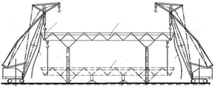
21
41
31
3
1

б
61
31
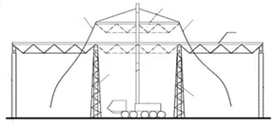
51
31

51
51

а – полностью собранное на земле покрытие; б – блоками
1 – собранная на земле структурная конструкция; 2 – стропы; 3 – оттяжки;
4 – установленная структурная конструкция; 5 – временные передвижные опоры;
6 – монтируемый структурный блок покрытия

Рисунок 5.1 – Схема монтажа структурных покрытий

5.2.4 Рационален монтаж структурного покрытия надвижкой укрупненных блоков, поэтапно собираемых на площадках в уровне проектных отметок, с помощью домкратных систем.
5.2.5 При монтаже структурного покрытия на отметке верха колонн на подмостях монтаж следует выполнять захватками, кратными шагу колонн, с последующим перемещением подмости на новую захватку. На монтажную площадку структурную конструкцию поставляют отдельными стержневыми и узловыми элементами и крепежом.
5.2.6 При монтаже структурного покрытия на конвейере, установленном на рельсах, на нем следует постепенно по мере перемещения укрупнять блоки из отдельных деталей, набирая требуемую строительную готовность.
Для этого устраивают посты (стоянки) конвейерной линии, на которых производят сборку структурной плиты, монтаж технологического оборудования и технических трубопроводов (между нижними и верхними поясами структуры), укладку кровельного настила и утеплителя.
5.2.7 Элементы структурной плиты выполняют из стержней одинаковой длины. Различные конструктивные решения узловых сопряжений приведены в приложении А.
5.2.8 Устройство кровельных ограждающих конструкций следует выполнять после полного проектного закрепления элементов блока на опорах. Стальной профилированный настил следует укладывать после сборки и выверки конструкций блока.
5.2.9 Дополнительные требования по монтажу конструкций структурных покрытий приведены в СП 70.13330.2012 (подраздел 4.16).

5.3 Стержневые оболочки и своды
5.3.1 Монтаж стержневых оболочек и сводов следует осуществлять одним из следующих способов:
- сборкой на проектной отметке отдельными стержнями на сплошных или передвижных подмостях;
- укрупненными двухслойными блоками, собранными на уровне земли с использованием временных монтажных опор (рисунок 5.2) или надвижкой.
Временные монтажные опоры следует устанавливать в местах расположения монтажных стыков укрупненных блоков. На оголовках временных опор следует устанавливать домкраты для выведения отправочных марок в проектное положение;
- сборкой конструкции на уровне земли в кондукторе с последующим подъемом, применяя спаренную работу монтажных кранов или гидравлические подъемники.
После завершения работ по монтажу укрупненных блоков, временные монтажные опоры должны быть переставлены на другой участок.
5.3.2 При выборе способа монтажа следует учитывать размеры конструкции в плане, радиус действия и грузоподъемность монтажных кранов. В первых двух вариантах следует предусматривать раскружаливание покрытия путем опускания винтовых или гидравлических домкратов, включенных в стойки подмостей или в монтажные опоры.

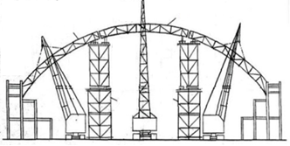
1
1

21
21

1 – укрупненный блок; 2 – переставные монтажные опоры

Рисунок 5.2 – Схема монтажа оболочек и сводов

5.4 Купольные конструкции
5.4.1 При радиальной (ребристой, ребристо-кольцевой) схеме купола монтаж выполняют поэлементно или конструктивными блоками с применением временных опор (рисунок 5.3).
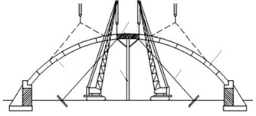
31

1
2
1
41
1
21

1 – укрупненный блок купола; 2 – монтажная опора;
3 – центральное кольцо; 4 – расчалки

Рисунок 5.3 – Схема монтажа ребристого купола

5.4.1.1 В качестве временных опор при монтаже ребристых куполов следует использовать кран-мачты, башни кранов или опоры с радиально поворотным устройством. При применении центральной временной опоры, на ней размещают верхнее опорное кольцо. Для пролетов, не превышающих 50 м, в качестве такой опоры, следует использовать неповоротную башню монтажного крана.
5.4.1.2 Укрупненные полуарки (спаренные для увеличения жесткости ребер), собранные на земле на стенде, следует устанавливать в определенной последовательности попарно симметрично, опирая на верхнее кольцо и наружный опорный контур, равномерно заполняя всю поверхность купола. До установки кольцевых и связевых элементов устойчивость ребер из их плоскости, в случае недостаточной жесткости ребер из плоскости, обеспечивают системой парных расчалок. В большепролетных куполах по условиям грузоподъемности монтажных кранов, следует использовать временные промежуточные опоры.
5.4.1.3 После монтажа всех несущих конструктивных элементов купола выполняют его раскружаливание равномерным опусканием с помощью домкратов или песочниц, установленных на центральной монтажной опоре.
5.4.1.4 Выполняют монтаж кровельной конструкции покрытия (прогоны, профилированный настил и др.) с передвижных площадок, которые опирают на верхнее кольцо купола и на кольцо наружного контура.
5.4.2 Сетчатые купола пролетом до 50 м следует монтировать на подмостях поэлементно или укрупненными блоками, с использованием временных монтажных опор. С помощью временных опор устанавливают собранные на земле меридиональные конструкции каркаса, а затем с использованием подмостей монтируют остальные элементы.
Для сетчатых двухслойных куполов пролетом свыше 150 м должен быть навесной монтаж без промежуточных опор от периметра к центру с последовательной установкой собираемых на уровне земли крупных блоков одного яруса. На проектной отметке выполняют только монтажные стыки между блоками и ярусами. Собранный кольцевой ярус – основа сборки следующего яруса (рисунок 5.4).
При применении этого метода следует обеспечивать устойчивость смонтированной части купола. В процессе монтажа необходимо строго следить за геометрией и напряженным состоянием конструктивных элементов купола. При выявлении натурными геодезическими измерениями отклонений, превышающих допустимые величины, необходимо выполнять корректировку геометрии следующего яруса монтируемой части купола.
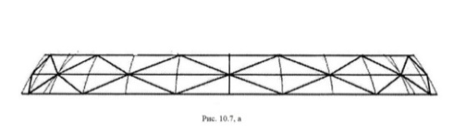
а

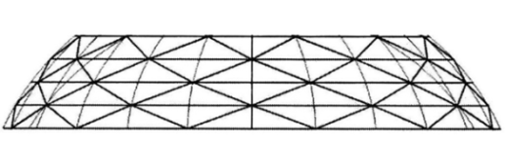
б

в

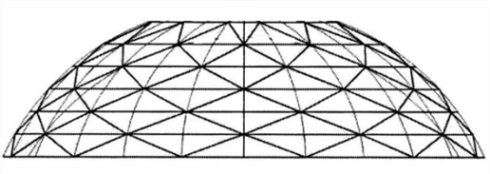
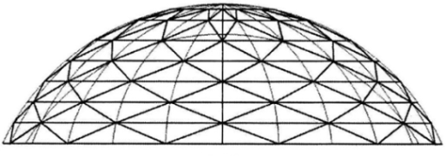
г

а, б, в, г – этапы монтажа
Рисунок 5.4 – Этапы монтажа купола навесным методом
5.4.3 При монтаже сетчатых куполов методом подращивания и подъема (рисунок 5.5) вначале следует устанавливать элементы верхней части купола (с отверстием для временной опоры, мачты или крана). После подъема смонтированной части на определенную высоту устанавливают следующий уровень купола и т. д. до завершения монтажа всей конструкции. Для метода подъема целиком укрупненных кольцевых блоков купола применяют краны большой грузоподъемности.

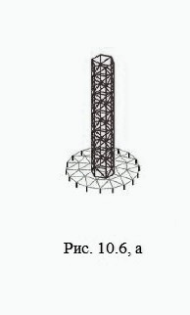
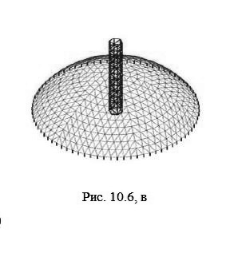
а в

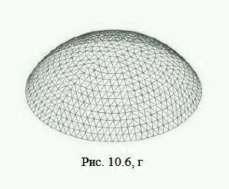
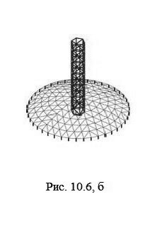
б г

а, б, в, г – этапы монтажа
Рисунок 5.5 – Этапы монтажа купола методом подращивания и подъема

5.4.4 При монтаже стержневых куполов методом наращивания и подъема (рисунок 5.6) вначале следует смонтировать центральную часть покрытия на временных опорах. По периметру смонтированной части покрытия на подъемных опорах, оборудованных домкратами, собирают стержневые блоки, которые шарнирно соединяют с центральной частью конструкции. Затем центральную часть покрытия следует поднять с помощью домкратов в проектное положение. На последнем этапе монтажа в зазорах по периметру блоков монтируют недостающие стержни, блокирующие шарниры завершающие пространственную конструкцию купола.

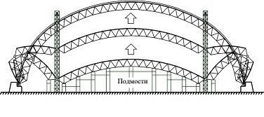

Рисунок 5.6 – Этапы монтажа купола методом наращивания и подъема

6 Изготовление и монтаж висячих (вантовых) конструкций
6.1 Основные положения
6.1.1 Канаты для висячих систем поставляют на монтаж полной заводской готовности. На строительной площадке изготавливают канаты в виде пучков из параллельных проволок или спиральные. Канаты в виде пучков из параллельных проволок с поперечным сечением в виде круга или правильного шестиугольника следует плотно скреплять стяжками с шагом равным не менее трех диаметров каната в сборе.
6.1.2 Для изготовления и испытания канатов на строительной площадке необходимы следующие основные приспособления:
- устройство для разматывания каната;
- стенд для вытяжки и испытания;
- верстак для разделки концов канатов;
- ванна для мойки каната и антикоррозионного покрытия;
- вилки для отгибания концов канатов;
- стол для заливки конуса анкера;
- горн для разогрева цинково-алюминиевого сплава;
- стенд с натяжной станцией.
Дополнительные требования к основным приспособлениям для изготовления и испытания канатных элементов на монтажной площадке приведены в СП 70.13330.2012 (пункт 4.17.3).
6.1.3 Технологические операции по изготовлению каната должны включать:
- разматывание с бухт и резку проволочных заготовок;
- комплектование каната на стендах в связки;
- обжатие пучка проволок;
- многократную (не менее трех раз) предварительную вытяжку каната на натяжных стендах на усилие до 50 % минимального разрушающего усилия с выдержкой в течение 2 ч;
- разрезку каната на требуемую длину;
- устройство концевых анкеров. Конец каната расплетают, формируя «щетку», которую помещают во внутренний конус анкера, с последующей заливкой горячим цинково-алюминиевым сплавом;
- защиту каната от коррозии;
- нанесение на канат продольной линии (для контроля скручивания каната на монтаже) и маркировку проектного положения сжимов подвесок.
Изготовленный канат подают на монтаж без сворачивания. Их следует раскладывать на тележках и подавать на монтаж, поддерживая по всей длине.
6.1.4 Канаты заводского изготовления длиной до 100 м следует поставлять на монтаж в бухтах или барабанах (диаметром в 50–100 раз больше диаметра каната) общим весом до 30 т.
Диаметры бухт следует принимать в соответствии с требованиями СП 70.13330.2012 (подпункт 4.17.1) и 6.1.4:
- при диаметре каната до 42 мм – не менее 2 м;
- при диаметре каната 42 мм и более – не менее 3,5 м.
Каждая партия указанных элементов должна быть испытана и снабжена паспортом предприятия-изготовителя.
Вытягивание каната следует выполнять гидравлическим устройством или лебедкой (рисунок 6.1), используя вращающийся стол или барабан, снабженный тормозным устройством. Канат следует вытягивать в максимально возможной степени на весу (для предотвращения его повреждения), а затем медленно без раскачивания опускать на землю. При этом, радиус изгиба каната должен быть не менее 15d, где d – диаметр каната.
а в
21
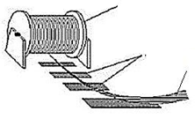
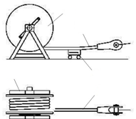
21
31
1
1

б
21
31
1

а – вид сбоку; б – план; в – аксонометрия
1 – канат; 2 – барабан; 3 – подкладки
Рисунок 6.1 – Разворачивание каната с барабана

6.1.5 Монтаж висячего (вантового) покрытия следует начинать с установки в проектное положение сборных железобетонных или металлических конструкций опорного контура укрупненными элементами последовательно по периметру сооружения.
Проектное закрепление элементов контура следует производить в соответствии с требованиями СП 70.13330.2012 (подпункт 4.17.7).
6.1.6 Подъем каната пролетной конструкции висячих покрытий следует выполнять кранами с применением временных опор, траверс, полиспастов и других приспособлений, с использованием лебедок или гидравлических домкратов (рисунок 6.2). Для монтажа большепролетных висячих конструкций следует использовать мостики, по которым протягивают канаты. Затяжку канатов к анкерным устройствам на контуре производят лебедками с полиспастами или домкратами.
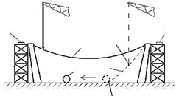
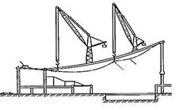
а б
321
321
421
121
3231
121
121
421
21

21
а – краном; б – лебедкой (домкратом)
1 – канат; 2 – барабан; 3 – лебедка (гидравлический домкрат); 4 – траверса
Рисунок 6.2 – Подъем каната в проектное положение
6.1.7 При монтаже вантовых покрытий следует строго соблюдать установленные допуски в положении анкерных креплений и других узлов примыкания покрытия с учетом предусмотренных расчетом перемещений канатных элементов.
6.1.8 После окончания монтажа висячего покрытия производят предварительное натяжение канатов: последовательное – каждого каната или одновременное – всех канатов системы. Последовательность подтягивания каната должна быть принята исходя из обеспечения минимальных усилий в опорном контуре при монтаже. Предварительное натяжение канатов следует осуществлять в несколько этапов c помощью простых и динамометрических гаечных ключей; винтовых стяжек; полиспастов и тяговых лебедок; механических и гидравлических домкратов. Канаты соединяют в местах пересечения после натяжения и выверки.
6.1.9 При монтаже висячих покрытий следует контролировать:
- геодезическими методами – геометрию очертания (провиса) канатов на соответствие проектному положению. Рихтовку геометрии осуществляют изменением натяжения каната;
- величину натяжения канатов.
Геометрическое положение узлов висячей системы и необходимое натяжение канатов следует определять расчетом на всех этапах монтажа.
6.1.10 Контроль натяжения вант следует выполнять динамометрическим гаечным ключом, показанием манометра насосной станции гидродомкрата или другими приборами. Окончательные усилия в канате должны отличаться от проектной величины не более чем на 5 %.
После натяжения канатов системы проводят приемочный геодезический контроль формы покрытия. Места контроля и предельные отклонения должны быть установлены в рабочей документации, с учетом возможных перемещений отдельных элементов покрытия в процессе возведения.
После выверки элементов покрытия производят монтаж элементов кровли (плит, панелей, профилированного настила или тентовых конструкций).
6.2 Однослойные вантовые покрытия
6.2.1 Канаты раскладывают на земле в направлении перекрываемого пролета и затягивают в анкерные отверстия гидравлическими домкратами или электрическими лебедками. Подъем канатов следует выполнять с обоих концов одновременно или поочередно. Затем укладывают железобетонные плиты ограждения. Монтаж плит выполняют отдельными отсеками с использованием передвижных подмостей.
6.2.2 Однослойные вантовые покрытия, для включения железобетонных плит в общую работу системы, следует предварительно напрягать одним из следующих способов:
- замоноличиванием стыков плит после загрузки покрытия временным балластом (камень, гравий и т. п.). Заполнение швов между сборными плитами выполняют только после загрузки двух смежных отсеков между канатами. После достижения бетоном или раствором достаточной прочности пригруз снимают;
- натяжением канатов домкратами после замоноличивания стыков плит. Домкраты следует подключать группой к общей насосной станции;
- замоноличиванием швов бетоном на расширяющемся цементе, после укладки всех плит.
Для обеспечения симметричного распределения усилий предварительного напряжения в покрытии на круглом плане, загрузку балласта или натяжение тросов домкратами выполняют в несколько приемов в симметричных секторах.
6.2.3 Предварительное напряжение однослойных висячих систем на прямоугольном плане с легкими панелями ограждения следует осуществлять с помощью поперечных балок или ферм, притягиваемых по концам к фундаментам или опорам (рисунок 6.3).
2321
1321
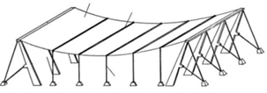

321

1 – провисающее вантовое покрытие; 2 – поперечные балки или фермы;
3 – тяги

Рисунок 6.3 – Предварительное напряжение висячей системы с помощью поперечных элементов

6.2.4 Монтаж однослойных висячих систем из укрупненных блоков жестких вант (криволинейные фермы, прокатные или сварные балки) следует выполнять в следующем порядке (рисунок 6.4):
- укрупнение жестких вант в монтажные блоки на стапеле или на проектной отметке целиком или с использованием временных опор;
- подъем и опирание блока на рихтовочные устройства на временной эстакаде для совмещения стыкуемых концов блоков;
- сварка монтажных узлов ферм или балок;
- раскружаливание блока, следует выполнять после сварки узловых сопряжений верхних поясов. Сварку нижних поясов следует выполнять после полной загрузки покрытия;
- монтаж элементов кровельного покрытия.

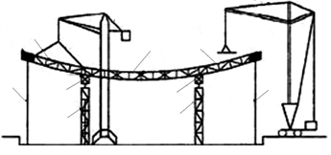
32321
32321
32321

12321
42321
42321
12321
2321
2321

1 – колонны; 2 – временная эстакада (стойки и балки); 3 – укрупненные блоки;
4 – рихтовочное устройство

Рисунок 6.4 – Схема монтажа однослойной висячей системы
из жестких нитей

6.3 Двухслойные вантовые покрытия
6.3.1 Монтаж двухслойных вантовых покрытий на круглом (овальном) плане с радиальным расположением вант должен включать следующие технологические операции (рисунок 6.5):
- монтаж колонн и наружного опорного кольца;
- установку центральной временной опоры;
- установку центрального барабана (внутренние опорные кольца). Между кольцами монтируют площадку для размещения устройств и оборудования;
- сборку полуферм на нулевой отметке. Стойки в конструкции устанавливают так, чтобы после предварительного натяжения системы они заняли вертикальное положение;
- подъем и установку с использованием траверсы вантовых полуферм. Полуфермы следует устанавливать попарно с диаметрально противоположных сторон. Монтаж осуществляют с помощью башенного крана, перемещающегося по кольцевым путям, проложенным вокруг здания;
- натяжение вантовой системы путем вытяжки напрягающего троса со стороны центрального барабана или стяжки/раздвижки поясов домкратами. Натяжение следует выполнять в несколько этапов, последовательным попарным натяжением противоположных вант. Одновременное предварительное натяжение всех вант следует выполнять раздвижкой колец центрального барабана;
- раскружаливание покрытия с помощью домкратов или песочниц и демонтаж временной опоры;
- монтаж прогонов и элементов кровли.

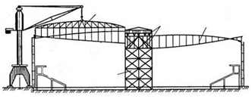
232321
132321
32321

432321

1 – вантовая ферма; 2 – траверса, 3 – центральный барабан;
4 – монтажная опора

Рисунок 6.5 – Схема монтажа двухслойного вантового покрытия

6.3.2 Монтаж двухслойных вантовых покрытий на прямоугольном плане, с параллельным расположением вант, должен включать следующие технологические операции (рисунок 6.6):
- монтаж колонн и опорного контура;
- установку оттяжек (подпорок, контрфорсов, пилонов) или боковых пристроек с рамным каркасом, воспринимающих усилия распора с пролетной части висячего покрытия;
- сборку ферм на нулевой отметке;
- подъем и установку с использованием траверсы вантовых ферм;
- натяжение вантовой системы притягиванием стабилизирующих канатов к опорному контуру или раздвижкой поясов домкратами;
- монтаж прогонов и элементов кровли.
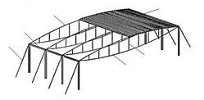
6132321
2132321
3132321
5132321
4132321
132321

1 – несущие ванты; 2 – стабилизирующие ванты; 3 – наружный опорный контур; 4 – сжатые распорки; 5 – оттяжки; 6 – прогоны и кровля

Рисунок 6.6 – Двухпоясные вантовые системы

6.4 Вантовые сети
6.4.1 Монтаж вантовых сетей должен включать следующие технологические операции:
- подъем несущих канатов в проектное положение с помощью лебедки или краном с использованием траверсы, затягивание в анкерное устройство и закрепление в опорном элементе;
- геодезическая проверка положения точек вантовой сети после установки всех несущих канатов одного направления. Корректировка положения канатов подтяжкой натяжными ключами или домкратами;
- подъем и установка ортогонально расположенных стабилизирующих канатов, временное закрепление мест их пересечения;
- поэтапное предварительное натяжение вантовой сети, с контролем величины предварительного натяжения;
- окончательное закрепление элементов вантовой сети в местах их пересечения и к опорному контуру.
6.4.2 При малых размерах вантовой сети, ее допускается собирать на уровне земли, закреплять на контурных элементах и затем поднимать целиком всю конструкцию покрытия краном.

6.5 Вантовые покрытия типа «велосипедное колесо»
6.5.1 Основную вантовую систему (радиальные несущие и стабилизирующие ванты, тросы подвески, внутреннее кольцо) раскладывают и собирают на уровне земли, а затем гидравлическими домкратами поднимают, натягивают и закрепляют на наружном опорном контуре. Подъем производится одновременно по всем осям с постоянным контролем уровня натяжения и деформаций в вантовой системе.
6.5.2 Монтаж вантовых покрытий типа «велосипедное колесо» должен включать следующие технологические операции (рисунок 6.7):
- монтаж наружного контура на проектной отметке;
- сборку на уровне земли на временных опорах внутреннего кольца, в виде пакета из набора высокопрочных канатов, в соединительной детали (рисунок 6.8, а, б);
- раскладку на направляющих мостках (деревянные короба) элементов радиальных вант. Установку сжимов по заводской маркировке на верхних и нижних радиальных тросах (рисунок 6.7, а);
- соединение радиальных вант с внутренним кольцом;
- компоновку и сборку остальных элементов вантовой конструкции (второй пояс, подвески, распорки или раскосы);
- подъем одновременно всех радиальных вантовых ферм и центрального растянутого кольца (рисунок 6.7, б);
- соединение радиальных вант с наружным контуром;
- синхронное поэтапное предварительное натяжение системы гидравлическими домкратами, установленными на наружном контуре, начиная с несущих радиальных тросов (рисунок 6.7, в) с контролем величины предварительного натяжения;
- монтаж ограждающих конструкций кровли.

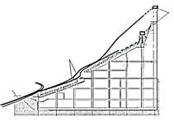
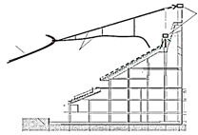
а б
132321
132321

2132321
3132321
3132321
21232321

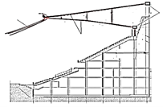
в
132321
2132321
3132321

а, б, в – этапы монтажа
1 – наружный опорный контур; 2 – внутреннее растянутое кольцо;
3 – элементы радиальных вант

Рисунок 6.7 – Схема монтажа вантового покрытия
типа «велосипедное колесо»

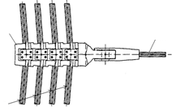
3132321
2132321
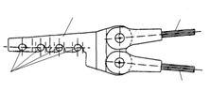
а б
3(4)
2132321

132321
4132321
132321

а – вид сбоку; б – план
1 – набор тросов внутреннего кольца; 2 – соединительная деталь;
3, 4 – тросы вантовой фермы

Рисунок 6.8 – Узел крепления радиальных тросов к внутреннему кольцу

6.6 Особенности монтажа канатов «монострендов»
6.6.1 Канаты «моностренды» формируют из параллельных индивидуально защищенных прядей диаметром 15,7 мм с пределом прочности на разрыв 1860 Н/мм² по ГОСТ Р 53772, закрепленных в анкерах при помощи цанг. Пучок прядей заключен в наружную оболочку из полиэтилена высокой плотности.
6.6.2 Монтаж канатов «монострендов» должен включать следующие технологические операции:
- на всю длину каната с использованием направляющей проволоки устанавливают в проектное положение наружную оболочку, которую формируют сваркой плавлением элементов оболочки, поставляемых длиной 12 м;
- на монтажной площадке устанавливают устройство для размотки пряди, прядь обрезают, конец пряди подготавливают для крепления в анкере;
- первую прядь (контрольную) заданной длины крепят к челноку, затягивают с помощью лебедки во внешнюю оболочку каната, крепят к верхнему анкеру, другой ее конец протягивают в нижний анкер, прядь обрезают, крепят в устройстве, снабженном датчиком усилия, и натягивают домкратом на расчетное усилие (рисунок 6.9, а);
- направляющую проволоку переносят в следующее отверстие того же анкера, подсоединяют к челноку и тянут вниз;
- вторую и последующие пряди устанавливают таким же образом. Каждую прядь натягивают домкратом с одновременным контролем в нем усилия и зажимают в анкерной плите индивидуальной цангой;
- пряди устанавливают последовательно с применением датчика усилия, с выравниванием усилий натяжения на каждом этапе. Эту операцию повторяют до тех пор, пока не будет натянута последняя прядь ванты. В результате все пряди оказываются натянутыми на одинаковое усилие (рисунок 6.9, б);
- после натяжения последней пряди оба анкера закрывают колпаками и заполняют защищающим от коррозии парафином.

а б
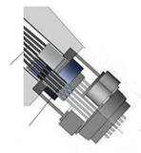
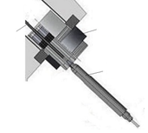
2132321
132321
1132321
3132321

2132321

а – установка контрольной пряди; б – установка всех прядей
1 – прядь; 2 – анкерный блок; 3 – домкрат

Рисунок 6.9 – Крепление прядей к анкеру

7 Изготовление и монтаж висячих тонколистовых (мембранных) систем
7.1 Мембранные (тонколистовые) висячие покрытия
7.1.1 Мембранные покрытия проектируют из тонкого металлического листа, примыкающего к металлическому или железобетонному контуру, опирающемуся на колонны.
7.1.2 Для пролетной конструкции мембранных покрытий следует использовать свернутые в рулоны тонколистовые полотнища заводского изготовления толщиной от 4 мм и более. Длина полотнища – пролет покрытия или половина диаметра оболочки с круглым (овальным) планом, имеющим центральное кольцо. Ширина полотнища (до 12 м) – ограничена габаритом и весом рулона, возможностями предприятия-изготовителя и грузоподъемностью монтажных кранов.
Полотнища толщиной менее 3 мм следует собирать на строительной площадке из проката в листах или рулонах, соединяемых друг с другом на сварке внахлест.
7.1.3 Поставляемые на строительную площадку тонколистовые полотнища заводского изготовления должны соответствовать следующим требованиям, контролируемым при входном контроле:
- допускаемые отклонения от проектных линейных размеров полотнища по ширине ± 10 мм, по стрелке саблевидности (отклонение продольной оси) ± l/3000, где l – длина полотнища;
- не допускается выпучивание (образование домиков) свариваемых кромок листов из плоскости полотнища;
- величина локальной деформации (вмятина) поверхности полотнища не должна превышать 0,006 h, где h – расстояние между краями вмятин (h ≤ 1500 мм);
- сварка заводских стыков должна быть выполнена с инструментальным контролем мест пересечения швов и участков швов с признаками дефектов;
- при выполнении монтажных соединений отдельных полотнищ на высокопрочных болтах стыковые швы у кромок рулона должны быть зачищены заподлицо с листом, а сами кромки обработаны согласно требованиям ГОСТ 23118 к свободным кромкам растянутых элементов.
7.1.4 Изготовление тонколистовых полотнищ на строительной площадке следует выполнять на плоском стенде, соединяя отдельные листы между собой внахлестку на сварке непрерывным угловым швом или точечной сваркой проплавлением. Для уменьшения деформаций вдоль свариваемых кромок следует раскладывать грузы.
7.1.5 Монтаж мембранных оболочек следует осуществлять после установки колонн, связей и опорного контура. Для монтажа круглых (овальных) в плане оболочек устанавливают центральную опору, временную для провисающих оболочек и постоянную для шатровых оболочек.
Монтаж пролетной части висячих мембранных покрытий выполняют как на проектной отметке, так и на земле с последующим подъемом.
7.1.6 Монтаж покрытия на проектной отметке следует осуществлять одним из следующих способов:
- навесным, раскаткой и укладкой полотнищ мембраны по системе монтажных элементов («постель»);
- укрупненными блоками (мембрана, элементы подкрепления, технологическое оборудование и т. п.), собранными на уровне земли;
- комбинированным методом, блоками через один с монтажом между ними недостающих элементов;
- укладкой отдельных стальных листов по вспомогательной монтажной системе с мелкими ячейками, с последующей их сваркой на проектной отметке.
7.1.7 При навесном способе монтажа гибкие направляющие элементы «постели» следует собирать на уровне земли и поднимать на проектную отметку лебедками. Изгибно-жесткие направляющие элементы следует собирать на уровне земли в кондукторах и поднимать краном с использованием траверсы.
7.1.7.1 После установки направляющих элементов в проектное положение, между ними следует монтировать поперечные или кольцевые элементы, соответственно для покрытий на прямоугольном или овальном плане. Монтаж «постели», определяющей форму поверхности оболочки, следует завершать выверкой ее геометрии и окончательным креплением к контуру. Регулировку геометрии системы следует производить подтяжкой к упорам на контуре хвостовиков, которыми заканчиваются направляющие элементы. Жесткость системы гибких элементов «постели» на стадии монтажа следует обеспечивать временными оттяжками.
7.1.7.2 Раскатку свернутых в рулон на барабан полотнищ мембраны по монтажной «постели» следует производить лебедками. Барабан устанавливают на контуре или земле за пределами сооружения. В последнем случае на контур устанавливают катушку для плавного перегиба полотнища при его вытягивании на покрытие (рисунок 7.1).
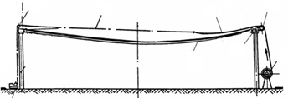
8
3
5
6

2
4
1132321

7

1 – направляющие элементы «постели»; 2 – опорный контур;
3 – разворачиваемое полотнище мембраны; 4 – барабан с рулоном; 5 – канат;
6 – отводной блок; 7 – лебедка; 8 – катушка

Рисунок 7.1 – Схема навесного способа монтажа мембранного покрытия

7.1.7.3 Для исключения пластических деформаций мембраны диаметр барабана, в зависимости толщины листа, следует определять по формуле
D ≥ Еt / R_{уn}, (7.1)
где Е, t, R_{уn} – модуль упругости, толщина и предел текучести материала мембраны.
7.1.7.4 Уложенное на «постель» полотнище следует временно закреплять от возможного выхлопа от ветровой нагрузки. Затем одну из коротких сторон полотнища мембраны крепят к контуру, а продольные кромки – временно к направляющим. Перед закреплением к контуру второго конца полотнища выполняют его предварительное натяжение усилием, вызывающим в листе напряжения от 15 до 25 МПа, для выправления локальных вмятин и обеспечения совместной работы мембраны с элементами «постели». Натяжение следует выполнять с помощью домкратов или фаркопов. Проектное закрепление покрытия следует выполнять после геодезического контроля геометрии поверхности мембраны.
7.1.7.5 При монтаже покрытия укрупненными блоками, их сборку следует производить в стендах-кондукторах. Размеры блока назначают с учетом грузоподъемности кранового оборудования и возможности его размещения на строительной площадке. Ширину блока принимают равной ширине полотнища мембраны, а длину – пролету покрытия или его части. В последнем случае используют временные опоры в местах стыковки блоков.
Подъем блоков в проектное положение следует выполнять траверсами или траверсами-распорками (рисунок 7.2).
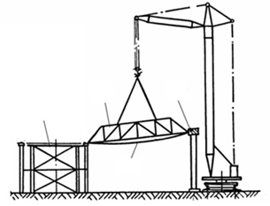

2
3
4

1

1 – укрупненный блок покрытия; 2 – опорный контур; 3 – траверса-распорка; 4 – центральная опора для овальных покрытий

Рисунок 7.2 – Схема монтажа мембранного покрытия блоками

7.1.7.6 Порядок монтажа навесным способом или блоками и количество одновременно устанавливаемых элементов пролетной конструкции следует обосновывать расчетом для снижения изгибающих моментов в опорном контуре.
7.1.7.7 Монтаж круглых (овальных) в плане покрытий с радиально-кольцевой системой подкрепления следует производить с одновременной укладкой четырех элементов по двум взаимно-ортогональным направлениям. Следующие четыре элемента покрытия устанавливают посередине между смонтированными элементами и т. д. Демонтаж траверс или временных опор выполняют после установки нескольких симметрично расположенных элементов, развязывающих контур.
7.1.7.8 Монтаж прямоугольных в плане мембранных оболочек, с ортогональным расположением подкрепляющих элементов, следует производить от наружного контура к центру покрытия.
7.1.7.9 Мембранные покрытия многопролетных зданий с пролетами до 30 м рационально монтировать конвейерным или конвейерно-поточным методом с предварительной сборкой на стендах укрупненных блоков размерами на ячейку.
7.1.8 Первоначально плоские мембранные покрытия следует собирать на спланированной площадке на уровне земли или на проектной отметке на подмостях. После закрепления мембраны к контуру производится подъем покрытия с помощью домкратов, подъемников, монтажных мачт и т. п. или раскружаливание подмостей.
7.1.8.1 Формообразование тонколистовой оболочки из плоской мембраны следует предусматривать за счет ее провисания под действием собственного веса. При проектировании следует учитывать, что форма поверхности и стрела провиса покрытия (не менее 1/60 пролета) зависят от избыточной площади мембраны, возникающей из-за начальных хлопунов, упругих деформаций мембраны и податливости опорного контура.
7.1.8.2 Для облегчения веса поднимаемого покрытия железобетонный контур следует выполнять с жесткой арматурой, рассчитанной на монтажные нагрузки, с последующим его бетонированием на проектной отметке. Допускается применение трубобетонного контура с заполнением трубы бетоном после подъема покрытия.
7.1.8.3 Рекомендуется вариант формообразования тонколистовой оболочки на прямоугольном плане из плоской мембраны раздвижкой на фиксированное расстояние сдвоенных диагональных подкрепляющих элементов, с объединением их в единую конструкцию после установки системы в проектное положение с помощью подъемников, устанавливаемых по углам опорного контура.
7.1.9 После укладки и временного закрепления всех полотнищ в проектном положении, мембранные полотнища следует соединять друг с другом на направляющих элементах постели и с контуром полуавтоматической сваркой или на высокопрочных болтах (рисунок 7.3).
Отверстия под болты следует сверлить по месту. Поверхность мембраны и направляющих элементов нахлесточного соединения следует очищать от грязи и оставшейся после сверления стружки.
7.1.10 Образующиеся при монтаже тонколистовых оболочек выпучины следует удалять путем их разрезки и выправления, с последующей установкой накладок и обваркой их по контуру.
7.1.11 Монтаж мембранных покрытий на круглом плане следует выполнять из отдельных стальных трапециевидных листов, устанавливаемых и свариваемых на вспомогательной сетке радиальных полос, которые следует предварительно напрягать с использованием центрального пригруза.

а б в
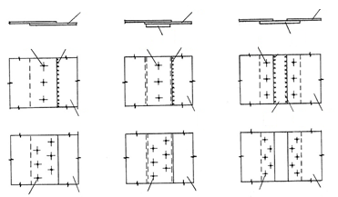
1
1
1

4
4
3
3
3
2
2

4
2
1
1
1

1
3
1
3
1
3

а – без «постели»; б – с «постелью», внахлестку полотнищ мембраны; в – с «постелью», внахлестку на направляющих элементах
1 – мембрана; 2 – направляющие элементы «постели»; 3 – болты или сварные точки;
4 – сварка

Рисунок 7.3 – Узлы сопряжения полотнищ мембраны

7.2 Висячие ленточные покрытия
7.2.1 Ленточные покрытия (из переплетенных лент и двухслойные седловидные) собирают из алюминиевых лент, поступающих на строительную площадку непосредственно с металлургических предприятий в виде рулонов шириной до 2,0 м по ГОСТ 13726, без какого-либо передела.
7.2.2 Покрытия из переплетенных лент следует собирать на уровне земли, с последующим подъемом на проектную отметку, или на сплошных подмостях на проектной отметке.
7.2.2.1 Монтаж покрытий из переплетенных лент следует выполнять в следующем порядке (рисунок 7.4):
- рулоны лент одного направления раскатывают на всю длину параллельно друг другу с зазором между лентами не менее 20 мм (рисунок 7.4, а);
- ленты сворачивают в рулоны до середины покрытия (рисунок 7.4, б);
- рулоны через один раскатывают на ширину ленты и в образовавшемся коридоре раскатывают ленту поперечного направления (рисунок 7.4, в);
- рулоны продольного направления раскатывают через один на величину удвоенной ширины ленты и укладывают вторую поперечную ленту (рисунок 7.4, г);
- поочередной раскаткой лент в двух взаимно перпендикулярных направлениях монтируют сначала первую, а затем вторую половину покрытия, после чего ленты закрепляют на опорном контуре.

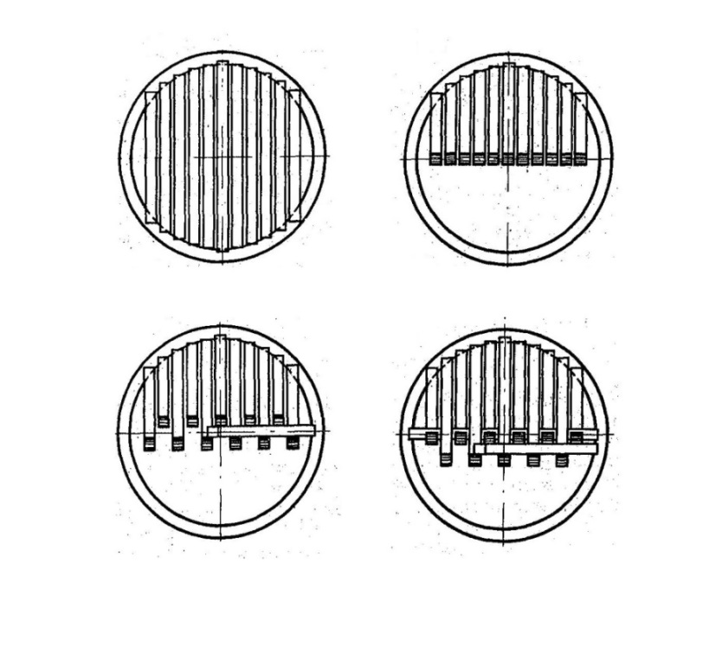
а б

в г

Рисунок 7.4 – Этапы монтажа мембранных покрытий
из переплетенных лент

7.2.2.2 При раскатке лент на плоскости стрела провиса оболочки после раскружаливания подмостей составляет около 1/60 пролета. Для получения большей стрелы провиса переплетенной системе задают определенную рыхлость установкой во время монтажа в местах пересечения лент прокладок длиной, равной ширине лент, и высотой, определяемой расчетом в зависимости от требуемой стрелы провиса.
7.2.3 Седловидные ленточные покрытия следует собирать на проектной отметке навесным способом.
7.2.3.1 Монтаж седловидных покрытий следует выполнять в следующем порядке (рисунок 7.5):
- на опорный контур навешивают несколько монтажных лент строго определенной длины (рисунок 7.5, а);
- затем подвешивают несколько несущих лент, которыми поднимают монтажные ленты;
- небольшим натяжением обеспечивают стабилизацию системы из редко расположенных лент (рисунок 7.5, б);
- к системе, начиная со средней, а затем попарно от середины к краям, снизу притягивают все несущие ленты (рисунок 7.5, в);
- в отапливаемых зданиях после рихтовки несущих лент на них укладывают пароизоляцию и утеплитель в соответствии с проектной документацией, начиная с верхних участков покрытия (рисунок 7.5, г);
- монтируют стабилизирующие ленты, начиная от середины покрытия (рисунок 7.5, д). При укладке стабилизирующих лент на их кромки наносят герметик, обжатие которого при предварительном напряжении должно обеспечивать водонепроницаемость оболочки;
- после укладки всех стабилизирующих лент (рисунок 7.5, е), производят предварительное напряжение покрытия, осуществляемое последовательным поэтапным натяжением стабилизирующих лент минимум за два-три обхода.

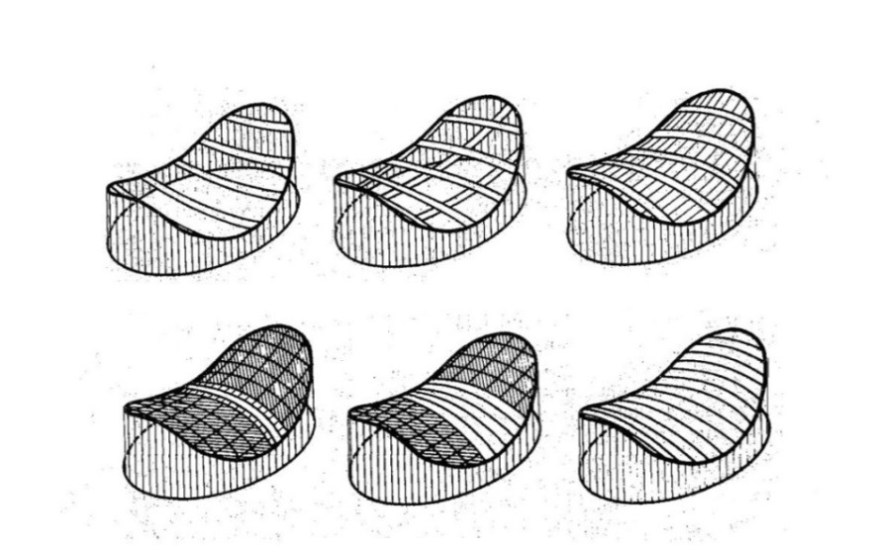
а б в

г д е

Рисунок 7.5– Этапы монтажа седловидных ленточных покрытий

7.2.3.2 После натяжения всех стабилизирующих лент следует выровнять в них усилия натяжения. При этом следует учитывать, что при монтаже в летнее время требуется величина предварительного усилия растяжения, соответствующая напряжению в листе 15–25 МПа, необходимая для образования слитной поверхности и восприятия ветрового отсоса. При монтаже в зимнее время требуется величина предварительного усилия растяжения, соответствующая напряжению в листе 5–10 МПа, за счет самонапряжения системы.
7.2.3.3 Для контроля усилий в оболочке на стадии предварительного напряжения следует использовать механические тензометры, а при малых начальных усилиях предварительное напряжение следует контролировать тарированным ключом по крутящему моменту на натяжной гайке.

8 Мониторинг на стадии монтажа и приемка металлических пространственных конструкций
8.1 Мониторинг на стадии монтажа металлических пространственных конструкций
8.1.1 Основные положения
8.1.1.1 Мониторинг конструкций на стадии монтажа проводят для определения фактического напряженно-деформированного состояния системы и составления заключения о соответствии результатов мониторинга расчетным данным, для обеспечения безаварийной работы сооружения.
Мониторинг конструкций следует проводить в соответствии с [1] и ГОСТ 27751.
8.1.1.2 При проведении мониторинга конструкций на стадии монтажа должны быть решены следующие основные задачи:
- контроль и установление соответствия выполненных несущих конструкций утвержденному проекту и требованиям действующих нормативных документов;
- выявление фактической несущей способности основных конструкций контролем и анализом результатов натурных измерений и сопоставлением их с расчетными данными.
8.1.1.3 Состав работ:
- разработка программы (проекта) мониторинга, которую подготавливает исполнитель и утверждает заказчик;
- анализ проекта КМ с определением мест установки контрольных приборов (датчиков);
- монтаж и калибровка необходимого оборудования системы мониторинга;
- проведение и регистрация данных мониторинга;
- анализ данных мониторинга и их сравнение с результатами численных расчетов и проектными данными;
- натурные обследования несущих металлических конструкций.
8.1.1.4 В качестве основного метода проведения инструментального мониторинга на монтаже несущих пространственных конструкций покрытий следует использовать натурные геодезические измерения, которые определяют интегральную (обобщенную) характеристику поведения конструкций покрытия под нагрузкой и отражают их деформированное и напряженное состояние.
8.1.1.5 Состав и технология геодезического обеспечения наблюдений за деформациями несущих конструкций должны быть отражены в проекте производства геодезических работ. Проект должен включать требования по организации и выполнению высотных и плановых циклов инструментального геодезического мониторинга.
8.1.1.6 Высотные отметки и плановые координаты деформационных марок следует определять от пунктов опорной планово-высотной геодезической сети.
Проектирование пунктов опорной геодезической сети осуществляет организация, выполняющая геодезические измерения. Пункты опорной геодезической сети должны быть расположены вне зоны деформаций сооружения. В качестве знаков рекомендуется использовать железобетонные сваи. Дополнительно создают сеть внутри сооружения в основании несущих конструкций, устанавливают постоянные деформационные марки визирных целей для определения перемещений контрольных точек.
8.1.1.7 При выборе количества и мест размещения деформационных марок (контрольных точек) следует учитывать:
- места установки приборов определяют на основании анализа работы несущей системы в наиболее характерных участках конструкции (опорные сечения, зоны максимальных перемещений или усилий, узлы сопряжений и
т. п.);
- количество точек измерений, расположенных с учетом симметрии системы и нагрузки, определяют необходимостью получения достаточно полной картины напряженно-деформированного состояния основных элементов, построения эпюр перемещений и усилий, возможностью проведения статистической обработки измеряемых величин;
- обязательную документальную фиксацию привязки контрольных точек к габаритам конструкций и осям пересечения элементов конструкции (определение фактических плановых координат и высот указанных точек);
- размещение деформационных марок – с учетом обеспечения их длительной сохранности и возможности выполнения измерений на стадии эксплуатации.
8.1.1.8 Авторам проекта и (или) организации, проводящей научно- техническое сопровождение, на согласование должны передавать:
- координаты и величины деформаций контрольных точек;
- величины планово-высотных смещений контрольных точек по циклам измерений, относительно 1-го цикла;
- результаты о соответствии фактических и проектных (расчетных) данных в виде актов и исполнительных схем, которые прикладывают к актам приемки конструкций.
8.1.1.9 По результатам комплексного анализа экспериментальных данных и сравнения их с расчетными данными должны быть сделаны выводы о техническом состоянии конструкций.
8.1.2 Основные требования к измерениям
8.1.2.1 Измерения горизонтальных перемещений следует выполнять методом линейно-угловых построений электронным тахеометром, со среднеквадратической (инструментальной) погрешностью измерения горизонтального угла не более 2″ и погрешностью измерения расстояния – не более 2 мм.
8.1.2.2 Тахеометры устанавливают в зоне прямой видимости до наблюдаемых контрольных точек-маркеров (трехкомпонентные деформационные марки).
Измерение выполняют в безотражательном режиме двумя полными приемами. Инструмент устанавливают непосредственно на пункте опорной сети. Во втором приеме для ориентирования инструмента используют другое ориентирное направление на смежный пункт. Координаты и ориентирование станции определяют обратной линейно-угловой засечкой, причем для второго приема засечку повторяют. Точность оценивают по разности двойных измерений.
8.1.2.3 Измерения вертикальных перемещений следует выполнять методом геометрического нивелирования цифровым нивелиром с точностью измерений не ниже 0,3 мм.
8.1.2.4 Методы и требования к точности геодезических измерений следует принимать по ГОСТ Р 58942, ГОСТ Р 58944.
При этом предельная приборная ошибка измерений по трем координатам перемещений несущих конструкций не должна превышать
3 мм.
8.1.2.5 Средства измерений и контроля, применяемые при мониторинге, должны быть проверены в установленном порядке и соответствовать требованиям ГОСТ Р 8.596.
8.1.2.6 При проведении измерений следует обеспечивать стабильность работы измерительных устройств при изменениях температуры, влажности и других параметров окружающей среды.
8.1.2.7 Плановые координаты и высоты деформационных марок определяют от пунктов опорной планово-высотной геодезической сети. Перед каждым циклом измерений необходимо удостовериться в стабильности пунктов указанной сети.
8.1.3 Этапы и состав работ инструментального мониторинга
8.1.3.1 Этапы и состав работ:
- этап 1 – закладка пунктов геодезической сети;
- этап 2 – выполнение геодезической съемки на стадиях монтажа покрытия;
- исполнительная съемка всех базовых и контролируемых точек (нулевой этап);
- выполнение циклов наблюдений (измерение координат базовых и контролируемых точек относительно нулевых значений) на этапах монтажа за перемещениями основных несущих конструкций: опорного контура; пролетной части покрытия; фундаментов или нижних частей колонн и т. п.;
- обработка результатов наблюдений за перемещениями основных несущих конструкций относительно нулевых значений и измерений предыдущего этапа;
- этап 3 – исполнительная съемка контролируемых точек после окончания монтажа и проектного закрепления всех элементов металлических конструкций;
- этап 4 – исполнительная съемка контролируемых точек после раскружаливания покрытия;
- этап 5 – исполнительная съемка контролируемых точек после монтажа и установки на покрытие технологического оборудования.
8.1.3.2 Результаты измерений следует представлять в табличной форме и в графическом виде. Все величины указывают относительно системы координат, помещенной в центр покрытия. К таблице должна быть приложена схема системы координат с направлением осей. При выполнении регламентных циклов инструментального геодезического контроля следует фиксировать дату и регистрировать наружную температуру окружающей среды.
8.1.3.3 По завершении геодезического мониторинга на стадии монтажа конструкций заказчику передают исполнительную геодезическую съемку несущих металлоконструкций.
8.1.3.4 На всех этапах монтажа следует выполнять натурные обследования с визуальным осмотром конструкций, составлением ведомостей дефектов, недоделок и повреждений.
8.1.3.5 По результатам комплексного анализа данных инструментального мониторинга, сравнения их с расчетными данными, а также натурных обследований авторами проекта и (или) организации, проводящей научно-техническое сопровождение, должны быть сделаны выводы о техническом состоянии и несущей способности конструкций.

8.2 Приемка смонтированных металлических пространственных конструкций
8.2.1 Приемку металлических пространственных конструкций следует производить с учетом требований ГОСТ 23118, ГОСТ 24297, СП 48.13330, СП 68.13330, СП 70.13330 на основании программы и методики приемки смонтированных металлоконструкций, которая должна включать параметры, заданные в проекте, правила приемки и методы контроля. При отсутствии программы приемку следует осуществлять на основании технических требований, указанных в КМ и КМД.
8.2.2 Приемка смонтированных металлических конструкций включает промежуточную приемку скрытых работ и окончательную приемку, которую проводят после закрепления конструкций до окраски монтажных соединений.
8.2.3 Для установления соответствия качества металлоконструкций требованиям нормативных документов проводят процедуры входного (ГОСТ 24297), операционного, а также приемочного контроля. Контролируемые показатели следует принимать по ГОСТ 23118.
Контроль качества строительно-монтажных работ следует осуществлять в соответствии с СП 48.13330.
8.2.4 Приемка смонтированных металлоконструкций должна производиться в следующем порядке:
- промежуточные приемки скрытых работ;
- окончательная приемка смонтированных конструкций всего сооружения или его части.
Приемку должны производить с тщательной проверкой качества отдельных видов работ и смонтированных конструкций в целом.
8.2.5 При окончательной приемке смонтированных конструкций должны быть предъявлены документы, указанные в СП 70.13330, в том числе:
- исполнительная геодезическая документация, включающая в себя фактически размеры, высотные и плановые отметки смонтированных металлических конструкций;
- документы о качестве, технические паспорта и другие документы, удостоверяющие качество используемых материалов, конструкций, деталей, примененных при производстве работ;
- акты освидетельствования скрытых работ;
- акты испытаний, результаты экспертиз, обследований, проведенных в процессе строительного контроля;
- акты приемки ответственных конструкций;
- журналы по монтажу металлических конструкций, сварочных работ монтажных соединений на болтах.
8.2.6 Процедуру приемки смонтированных металлических пространственных конструкций завершают подписанием акта приемки по форме, установленной техническим заказчиком.
Приложение А

Узловые сопряжения стержневых пространственных конструкций

Описание узла | Общий вид узла (схема)
Комбинированные соединения для двухслойных систем
1 Сферический узел с резьбовыми отверстиями  1 – узловой элемент; 2 – болт; 3 – втулка; 4 – штифт | 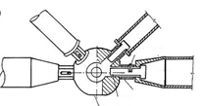  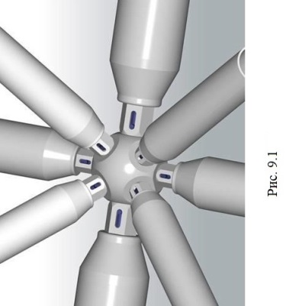  4  3  21  1
2 Чашеобразный узел с резьбовыми отверстиями  1 – узловой элемент; 2 – прямоугольный стержень верхнего пояса; 3 – диагональный трубчатый стержень; 4 – болт | 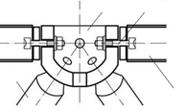  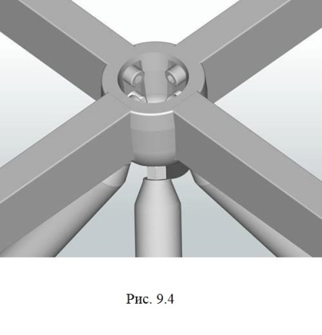  4  1  3  21
3 Узел на полом шаре, из двух штампованных половин на сварке  1 – узловой элемент; 2 – трубчатый стержень верхнего пояса; 3 – диагональный трубчатый стержень; 4 – конический наконечник; 5 – болт; 6 – фиксирующий болт | 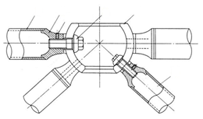  1  5  6  4  2  3
4 Узел с центральным элементом 1 с рифлеными пазами для соединения с трубчатыми стержнями 2 с прессованными концами в виде «ласточкиного хвоста» | 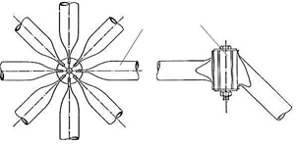  2  1
Болтовые соединения для двухслойных систем
5 Узел из штампованного листа 1 с плоскими и наклонными участками для крепления стержней открытого профиля 2 | 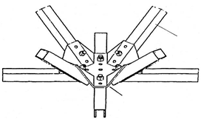  2  1
6 Узел из штампованной пластины 1, стержни 2 из тонкостенных профилей с загнутыми концами с отверстиями, для болтового соединения элементов | 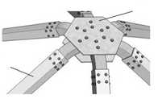  1  2  3
7 Узел литой со спаренными вертикальными пластинами 1 и пирамидальной пластиной для раскосов 2, для болтового соединения трубчатых элементов со сплющенными концами 3 | 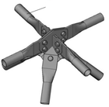  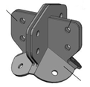  1  2
8 Узловое соединение стержней 1 на болтах с использованием листовых фасонок 2 | 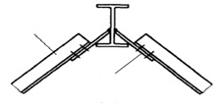  1  2
9 Узел из двух полых литых элементов 1, объединенных высокопрочным болтом 2. Элементы снабжены четырьмя выступами с отверстиями для соединения с поясными стержнями 3 и четырьмя фасонками для крепления раскосов 4 | 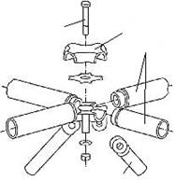  1  2  3  4
10 Узел из двух полых литых частей, объединенных высокопрочным болтом 1. Трубчатые стержни с коническими наконечниками с резьбовым отверстием соединяются с узловым элементом на болтах 2 | 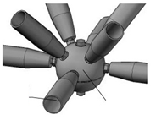  1  2
11 Узел без дополнительного коннектора. Сплющенные и гнутые по концам стержневые элементы 1 объединяются одним болтом 2 | 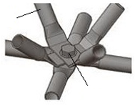  1  2
Сварные соединения для двухслойных систем
12 Узел включает две полусферические штампованные детали 1, усиленные на стыке стальной диафрагмой. К шарообразному узлу на монтаже привариваются трубчатые стержни 2 | 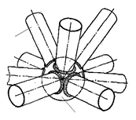  1  2
13 Узел состоит из двух литых полусфер 1 с шестью круглыми отверстиями для установки и сварки поясных трубчатых стержней 2 | 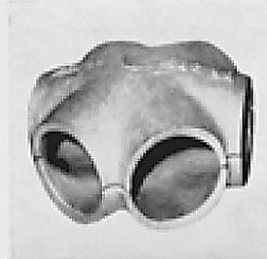  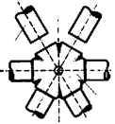  2  1
14 Узел на ванной сварке без дополнительных деталей. Концы труб 1 сплющивают, собирают в узел и пространство между концами стержней заполняется металлом в процессе ванной сварки 2 | 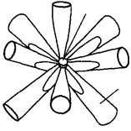  2  1
15 Узел на монтажной сварке уголковых элементов 1  к пространственно расположенным фасонкам 2 | 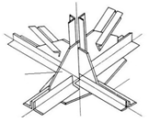  2  1
Двухслойные системы из стержневых пирамид
16 Модульный элемент – решетчатая пирамида 1 , объединенная по верху болтами на фланцах. Квадрат в основании пирамиды из одиночных уголков, раскосы из труб или из уголков, нижний пояс 2 – растянутый элемент из высокопрочной стали, фиксируемые стяжными муфтами 3 | 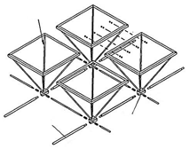  1  3  2
17 Модульный элемент –пирамида с треугольной, квадратной или гексагональной базой, собираемый на болтах. Верхний пояс – на фланцах. Нижний пояс 1 и раскосы 2 из трубчатых элементов со сплющенными концами 4, объединяются одним болтом 3 через приваренные пластины 5 | 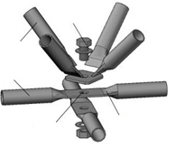  5  1  4  2  3
Болтовые соединения для однослойных систем
18 Узел состоит из цилиндрического или призматического сердечника 1, к которому приварены вертикальные парные фасонки 2, для соединения с поясными стержнями 3 | 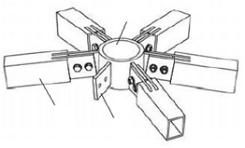  2  1  3
19 Узел состоит из плоского кольцевого сердечника 1, соединяющегося одним болтом с поясными стержнями прямоугольного сечения 2. Система применяется в стержневых оболочках с шарнирными узлами и треугольными ячейками | 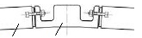  1  2  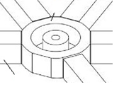  2  1
20 Узел состоит из плоского призматического сердечника 1, соединяющегося двумя болтами с поясными стержнями коробчатого сечения 2 | 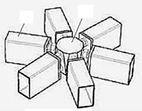  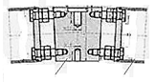  2  1  1  2
21 Узел состоит из сердечника 1 с выступами по сторонам и торцевой плитой с приемными отверстиями под болты, соединяющегося тремя болтами с поясными стержнями коробчатого сечения 2 | 1  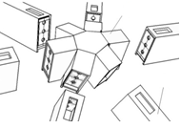  2
22 Узел состоит из центральной звездообразной детали 1, к которой привариваются на монтаже коробчатые стержневые элементы 2 | 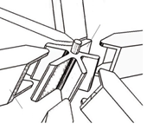  1  2

А.1 Все соединения разделяют:
- с одной узловой деталью;
- без дополнительных элементов (ванная сварка, соединение стержней внахлест и т. д.);
- с предварительно изготовленными элементами с узловой деталью.
А.2 В зависимости от способа соединения на монтаже их подразделяют на комбинированные, болтовые и сварные соединения.
Для болтовых соединений характерна податливость соединений из-за разности диаметра отверстия в фасонке и диаметра болта.
Сварные соединения позволяют объединять разное количество элементов в пространстве практически под любым углом, при этом следует учитывать сложность их выверки и жесткие требования к длинам стержней.

Библиография

[1] Федеральный закон от 30 декабря 2009 г. № 384-ФЗ «Технический регламент о безопасности зданий и сооружений»
[2] СНиП 12-03-2001 Безопасность труда в строительстве. Часть 1. Общие требования

УДК 69.057 :006.354 ОКС 91.080.10

Ключевые слова: изготовление и монтаж, мониторинг, приемка, конструкции покрытий пространственные металлические, стержневые системы, вантовые (висячие) системы, тонколистовые системы

ИСПОЛНИТЕЛЬ
АО «НИЦ «Строительство»:  Заместитель генерального директора  по научной работе | А.И. Звездов
Директор ЦНИИСК им. В.А Кучеренко  Руководитель разработки:  Главный научный сотрудник  отдела металлических конструкций  ЦНИИСК им. В.А. Кучерено | И.И. Ведяков  П.Г. Еремеев
Члены группы разработки СП:  Зам. зав. отдела металлических  конструкций  ЦНИИСК им. В.А. Кучеренко  Ведущий научный сотрудник отдела  металлических конструкций  ЦНИИСК им. В.А. Кучеренко | М.Р. Урицкий  Д.Б. Киселев

